Remerciements:

Théâtre Glendon Theatre, les étudiants du cours de « Smoke and Mirrors », Les Études Travaille du Théâtre, et E. Candleshoe

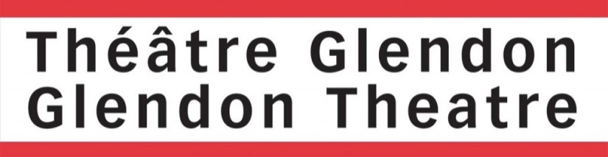

Gabrielle Houle Coordinatrice du Programme
d Études d’Art dramatique
Duncan Appleton Directeur technique
Dean Johnston Assistant directeur technique
Les Paravents
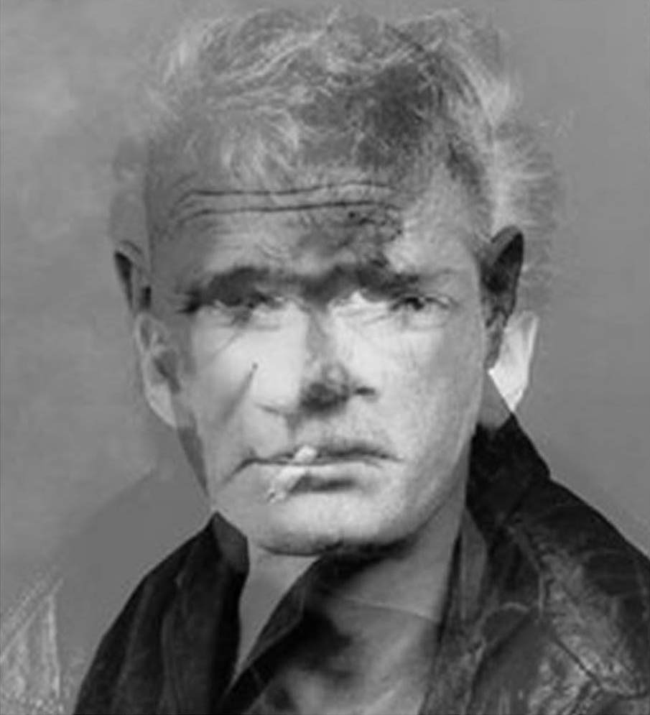
Écrit par Jean Genet

Les Paravents

La pièce de Jean Genet (1910-1986) Les Paravents a été créée en France il y a cinquante ans, presque jours pour jours, au Théâtre de l’Odéon à Paris le 16 avril 1966. Cette création avait réuni une équipe très prestigieuse (la mise en scène est de Roger Blin), mais la pièce provoque un grand scandale. Alors que la Guerre d’Algérie ne s’est achevée que récemment (en 1962), la pièce de Genet, transgressive, provocante, parodique, est perçue comme une violente attaque contre la colonisation et l’armée françaises. Genet avait souligné que le thème de la pièce n’était pas la Guerre d’Algérie, mais une réflexion plus ample, plutôt esthétique et philosophique que politique, mais ces indications de l’auteur n’avait pas réduit le scandale. Dans le cadre du cours DRST 2645 Par de là le réalisme, il nous avait semblé intéressant de travailler sur ce texte transgressif et provocateur un demi-siècle plus tard. Pour la production de cette pièce immense (dix-sept tableaux, une centaine de personnages…), nous avons suivi l’exemple de Peter Brook, qui avait choisi de ne monter que les douze premiers tableaux de la pièce. Nous avons suivi aussi une directive de Jean Genet lui-même : « Chaque acteur sera tenu de jouer le rôle de cinq ou six personnages, hommes ou femmes ».

N.B. : Il y aura les coups de feu pendant le spectacle. Le contenu de certaines scènes et le langage de la pièce peuvent choquer.
Distribution (par ordre de prise de parole)

Yamari Martin-Halsall
Teesha Burnett
Rikki van Goozen
Tristan Wensley
Chantel Duncan
Alexandria Critch
Naomi Burns
Amrita Singh
Raïssa Nishimwe
Francine Prévost
Nikki Snider
James Garcia
Ana Vanesa Salvador

Équipe technique :

Mise en scène……………………..Guillaume Bernardi
Régie………………………….………..Tova Ciccotelli
Assistantes à la régie ……...Hazel Garde & Amy Smith
Scénographie ……………………….Duncan Appleton
Décor………………………………...Sinthu Nevil Raja
Équipe Costumes………………………..Joanna Prajza
…………………….Hagar Abayazeed & Mia Maningas
Coiffure et maquillage……………….….Mia Maningas
Bande sonore et musique …………….Alejandra Nunez
Son…………………………...………Hagar Abayazeed
Projections…………………………….Sandrine Contré
Éclairages et direction technique……… Dean Johnston
Éclairagiste…………………………...Shpresa Kajmolli
Accessoires……………………………..Kayla Pasquali
Dessins………………………………...Amanda Balmer
Publicité…………………………………...Hazel Garde
Affiche……………………………….…Tova Ciccotelli

Surtitrage………....……………….Emily Van Nostrand

